
Servizi ELGA di Gallione Franco
Rappresentanze via del Giglio n°65/B
Consulenza 55049 Viareggio (LU) ITALIA
Progettazione tel. +39 0584 944868
Produzione fax. +39 0584 944851
Forniture E-mail: fgallione@tiscali.it

web: www.elgaitalia.com - Codice NATO Costr: / Forn. (N/CAGE): AD 010
P.IVA 01868240464 - Cod. Fisc. GLL FNC 53P02 L833R - Iscr. C.C.I.A.A. Lucca n°177644

Cavo Multipolare Cod. ELCM1825 FR2OR / 3 18 G 2,50 PVC-PVC
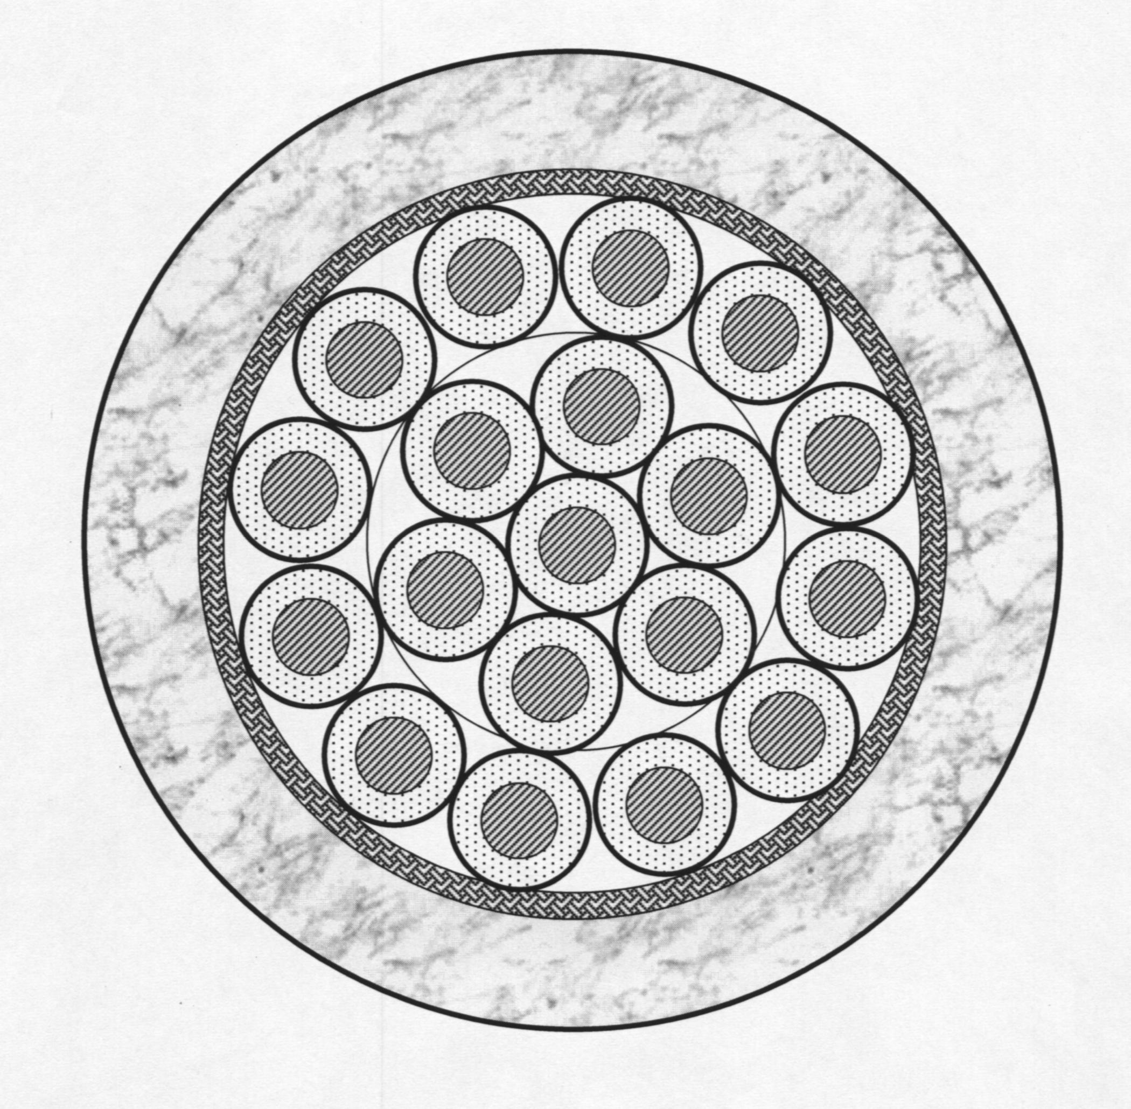

IMPIEGO
Cavo elettrico per segnali e comandi
Applicazione statica
Esclusivamente all’interno

COSTRUZIONE
- n° 18 Conduttori sez. 2,50 mmq. ( 50 x 0.25 ) Rame Rosso
- Isolamento PVC Ø mm. 3.40 +/- 0.10 Col.: Neri numerati + 6 Gi/Ve
- Riunitura dei 18 poli
- Guaina PVC Ø mm. 20,30 ± 0,50 Col.: Nero ral 9005
- Marcatura : ELGA - FR2OR 18G2.5 MMQ 450-750V CEI 20-22 II – CEI 20-52 “

CARATTERISTICHE FISICHE
Conduttore Rame rosso CEI 20-29 Classe 5
Isolante PVC CEI 20-11 TIPO R2
Guaina PVC CEI 20-11 TIPO TM1
Non Propagante l’incendio CEI 20-22 II
Temperatura di esercizio - 20 °C + 80 °C
Raggio di curvatura min. 7 x Ø esterno

CARATTERISTICHE ELETTRICHE E TEST
Tensione nominale 450-750 V
Continuità conduttori Spark Test 100%
Prova di Tensione 3000 V c. a. x 30 s
Resistenza dei Conduttori Max 7.98 Ohm x Km a 20 °C
Resistenza di Isolamento > 150 M Ohm x Km - 20 °C

Conforme con la direttiva 73/23 CEE modificata dalla direttiva 93/68 CEE nota come DIRETTIVA BASSA TENSIONE. Marchiatura CE sempre su etichetta identificativa.
Istruzioni per l’uso dei cavi a bassa tensione CEI 20-40

